Sumário

**GUIA RÁPIDO DE UTILIZAÇÃO DO GESTÃO DE FROTA PORTABLE** 2

**REQUISITOS** 2

**COMO EXECUTAR** 2

**PRIMEIRA EXECUÇÃO** 3

**ABA DE DADOS DO VEICULO** 5

**ABA DE DADOS ESTATISTICOS** 7

**ABA DE DADOS DE ABASTECIMENTO** 8

**ABA DE DADOS DE OLEO** 9

**ABA DE DADOS DE MANUTENÇÃO** 10

**ABA DE DADOS DE SEGURO** 10

**ABA DE DADOS DE MULTA** 12

**CNH** 13

**CONSULTA NA FIPE** 14

**CONTE-ME** 14

**IMPORTANTE** 15

# **GUIA RÁPIDO DE UTILIZAÇÃO DO GESTÃO DE FROTA PORTABLE**

Olá, primeiramente quero agradecer por baixar e conhecer o programa de gestão de frota. Ele inicialmente foi desenvolvido para sanar uma necessidade minha, para ter um controle do gasto que estou tendo com meu veículo, e com isso pensei, se pode me ajudar, pode ajudar a outras pessoas também terem um controle e acompanhamento mais de perto dos gastos do seu veículo ou veículos.

O conceito aplicado é em ter um programa livre de instalação, que fosse portável para qualquer lugar, os chamados programas portable, então, ele foi construído pensando em carregar em um pen driver, gravar em qualquer computador que usa Windows, e executar, sem instalação, apenas copiar e colar num pen driver, ou executar por ele mesmo e pronto.

# **REQUISITOS**

O programa roda em qualquer computador com Windows, até o mais recente Windows 10, basta ser necessário ter instalado o .NET Framework 4.5.2. Modo mais fácil de saber é executar, se aparecer um erro ao abrir, basta baixar o .NET Framework 4.5.2 e instalar aqui:

<https://www.microsoft.com/en-us/download/details.aspx?id=42642>

# **COMO EXECUTAR**

Depois de baixar o pacote e descompactar, você irá encontrar os seguintes arquivos:

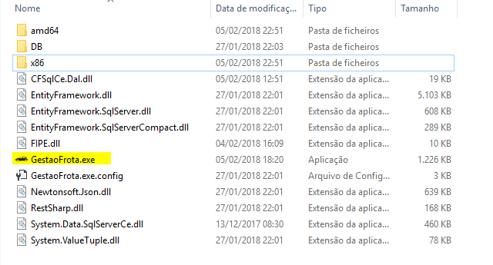

Para abrir execute o GestaoFrota.exe, conforme destaque na imagem.

# **PRIMEIRA EXECUÇÃO**

Na primeira execução irá abrir a janela inicial sem dados, logo deve primeiramente cadastrar um veículo:

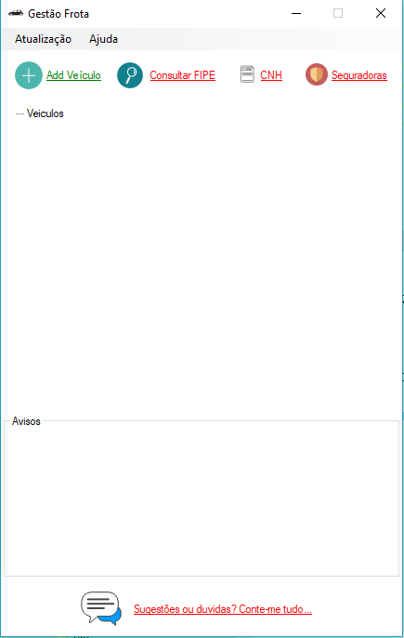

Vai em “Add Veiculo” e irá aparecer a tela de cadastro de veículo:

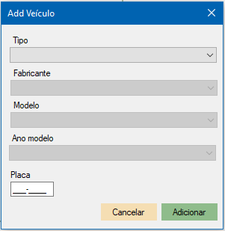

Para cadastrar, o sistema irá usar como base as informações da FIPE, acessando direto seus servidores, então ao selecionar o tipo, deve aguardar alguns segundos para carregar a opção de fabricante, para na sequencia pode escolher, e assim por diante, cada lista é atualizada conforme a opção anterior selecionado.

É muito importante neste momento ter internet, pois como informado, o sistema utiliza os dados da FIPE, para garantir os dados atualizados no momento do cadastro do veiculo.

Todos os dados devem ser preenchidos corretamente, para o melhor aproveitamento do sistema.

Após isso, na tela principal do sistema será listado o veículo, ou veículos cadastrados, conforme a seguir:

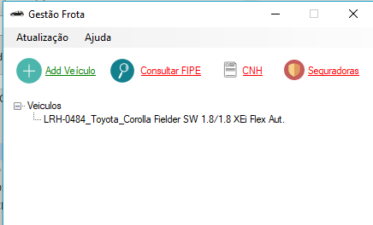

Basta agora clicar no modelo listado que abrirá a janela de dados exclusivo deste veículo, e se tiver mais veículos cadastrados, cada um terá uma janela específico com seus dados.

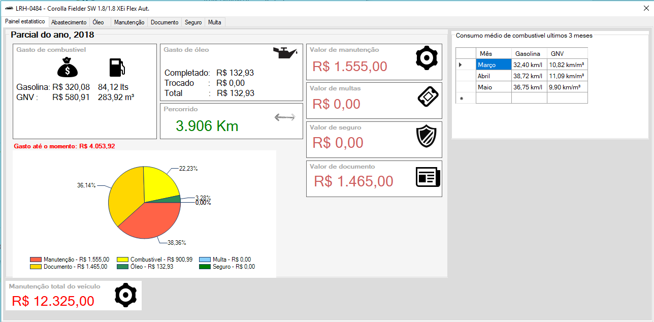

Ainda na tela inicial, pode perceber que tem um espaço de avisos:

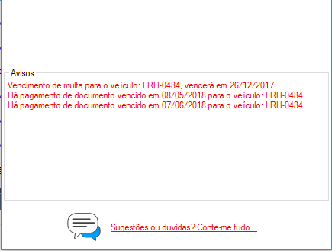

Sempre observe, quando entrar no programa, pois aqui será informado sobre vencimento de renovação de CNH, bem como multas e pagamentos de licenciamento do veículo. Os avisos estarão especificando a placa do veículo, caso tiver mais de um cadastrado no sistema.

# **ABA DE DADOS DO VEICULO**

Bom, agora terá acesso a tela de dados do veículo, como Documento, Abastecimentos, Consumo de óleo, Manutenções, Multa e Seguro.

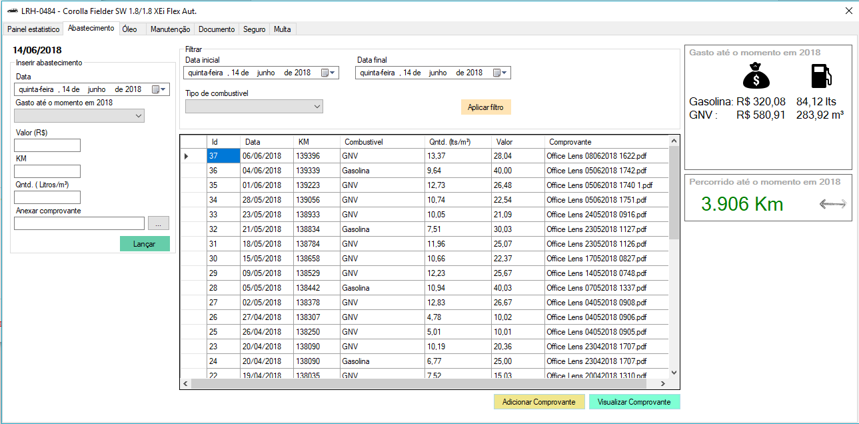

Cada aba tem uma função determinada, mas antes, é importante ir na aba documentos para terminar de preencher os dados do documento e informações do veículo, isso te ajudará futuramente, e também essencial para controle de combustível.

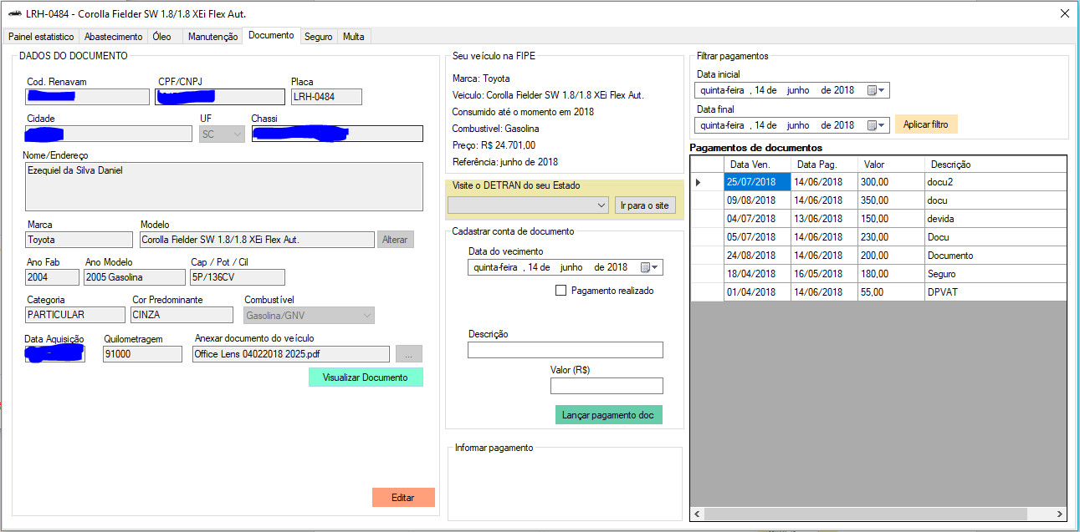

Primeiramente o ideal é terminar de preencher os dados referente ao carro e documento. Para isso, vá no botão “Editar” para habilitar os campos, e após preencher todos os campos, basta ir em “Salvar”. Use o documento para preencher estes dados.

Existe validações nesta janela, e todos os campos tem que estar preenchidos para o sistema liberar salvar os dados, excluindo o anexo do documento, que não é obrigatório. Mas para um bom aproveitamento do sistema, preencha todos os campos, você irá utiliza-los futuramente.

No campo “Combustível”, selecione na lista o tipo de combustível usado atualmente no veículo, por exemplo, se o veículo for gasolina e atualmente fez conversão para GNV e utiliza este tipo também, coloque o tipo como “Gasolina/GNV”, pois através dessa informação o sistema irá liberar no campo de lançar abastecimento estes dois tipos de combustíveis para poder lançar.

Para auxiliar em consultas futuras, é possível anexar uma cópia do comento do veículo, podendo ser no formato .pdf, imagem, texto, qualquer formato, lembrando sempre de usar um formato em que exista programa para abrir no computador destino, por exemplo, se adicionar um PDF, o computador que irá abrir o programa deve ter o leitor de pdf instalado, para possibilitar a abertura e visualização do arquivo.

Como pode observar, nesta janela também é possível:

* Acessar os sites do DETRAN de cada estado do Brasil, para consultar sobre a CNH, documento e licenciamento do Veículo.
* Ao abria a janela é possível visualizar a cotação do veículo cadastrado na tabela FIPE, sempre atualizado no momento que acessar os dados do veículo. Lembrando que para isso acontecer, o computador em que o sistema será executado deve ter acesso a internet, pois a consulta é realizada online.
* É possível agendar o pagamento do documento, para que o sistema avise ao acessa-lo se está próximo do vencimento de algum pagamento ou se já está vencido.

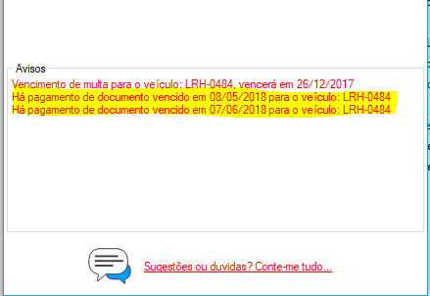

# **ABA DE DADOS ESTATISTICOS**

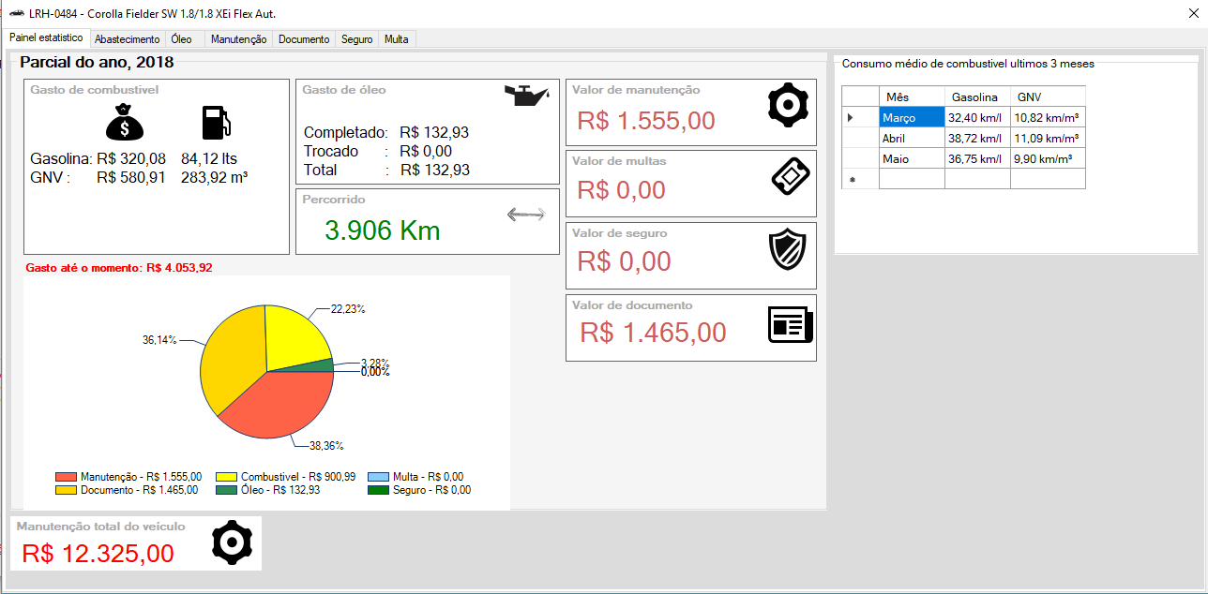

A primeira aba a aparecer ao abrir as informações do veículo é o painel estatístico, e sua finalidade é apresentar de uma forma ágil as principais informações referentes aos gastos, consumo e quando rodado pelo veículo.

O gráfico de pizza desta aba informa o percentual dos gastos referente ao ano corrente.

As informações são agrupadas como parcial do ano, média de consumo dos 3 meses anteriores e o total de gasto em mecânica desde o início da compra do veículo.

# **ABA DE DADOS DE ABASTECIMENTO**

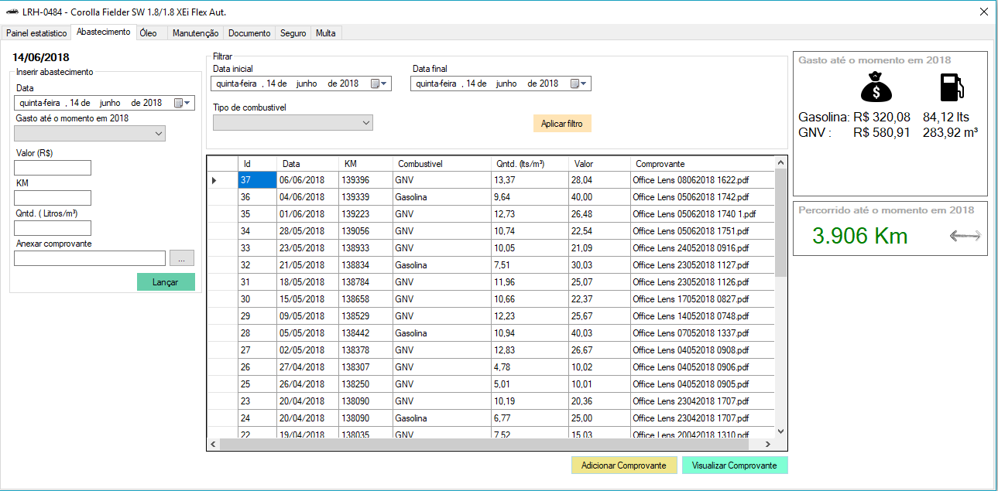

Esta aba tem a finalidade de lançar os abastecimentos realizados e acompanhar os lançamentos. Quando já conter dados lançados, ao abrir a janela, será apresentado além das listas de abastecimento do mês, um cálculo atual do consumo e gasto, separado pelo tipo de combustível lançado, por exemplo, nos veículos que a gasolina e possui GNV, serão apresentados cálculo para cada tipo de combustível, lembrando que será baseado no tipo de combustível configurado na aba de documento.

É possível realizar filtros baseado em outras datas e pelo tipo de combustível, sendo ajustado automaticamente as estatísticas dos cálculos.

É possível ao lançar um abastecimento anexar junto com o registro o comprovante do abastecimento, para consulta futura, e até após de lançado, ainda será possível incluir o comprovante, pelo botão “Adicionar comprovante” ao lado do botão “Visualizar comprovante”. Caso ele já exista, será perguntado se deseja salvar o registro e vincular o comprovante já existente, por exemplo, suponhamos que o veículo seja a gasolina e GNV, e no comprovante consta o abastecimento de gasolina e GNV, então dois abastecimentos terão o mesmo comprovante, certo, então opte em “repetir”, aí será vinculado ao comprovante existente, se cancelar, será solicitado um novo nome de documento, e após será salvo e registrado o abastecimento.

Para visualizar o comprovante, basta escolher o registro e ir no botão “Visualizar comprovante”.

Quando é anexado comprovante, além de salvar no nome do arquivo no registro, o comprovante sempre é copiado para paste de controle do próprio sistema, chamado “Comprovantes”, dentro da mesma localização do programa:

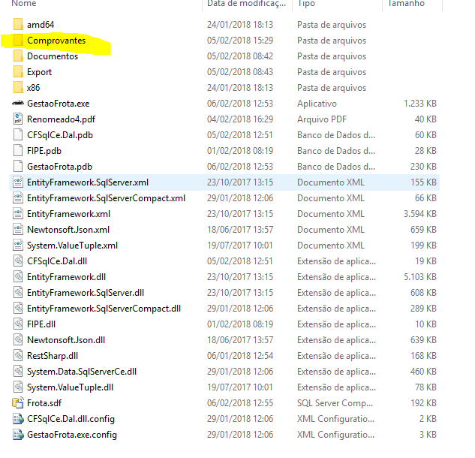

Então nunca apague ou mova esta pasta, pois o sistema não encontrar mais os arquivos de comprovantes, sempre deve ser movido juntamente com a pasta da aplicação, e não em separado.

# **ABA DE DADOS DE OLEO**

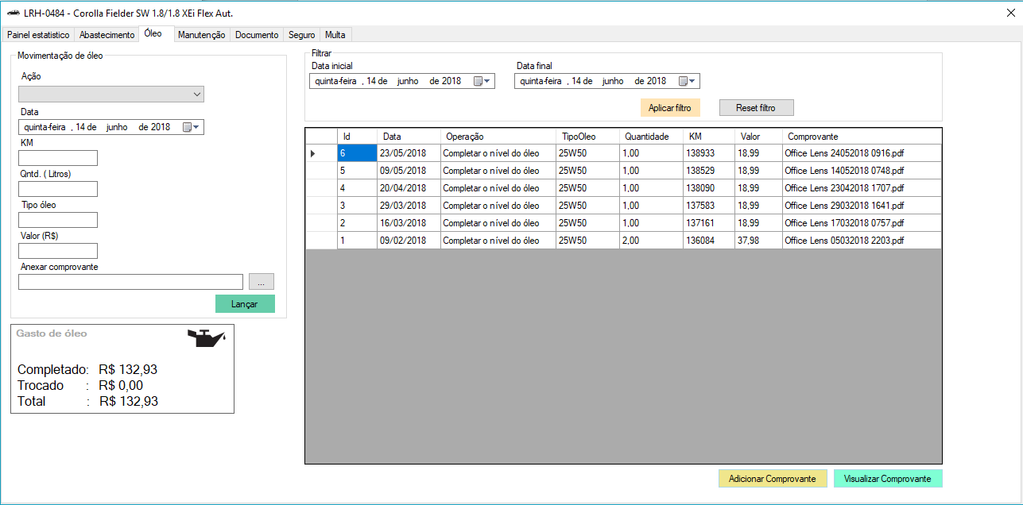

A finalidade desta tela é ter o acompanhamento das trocas e de óleo e das vezes em que o nível é completado. Os recursos são semelhantes aos da tela de abastecimento, permite filtrar por data, é possível anexar comprovantes, e é apresentado dados estatísticos em relação ao gasto de óleo do veículo.

# **ABA DE DADOS DE MANUTENÇÃO**

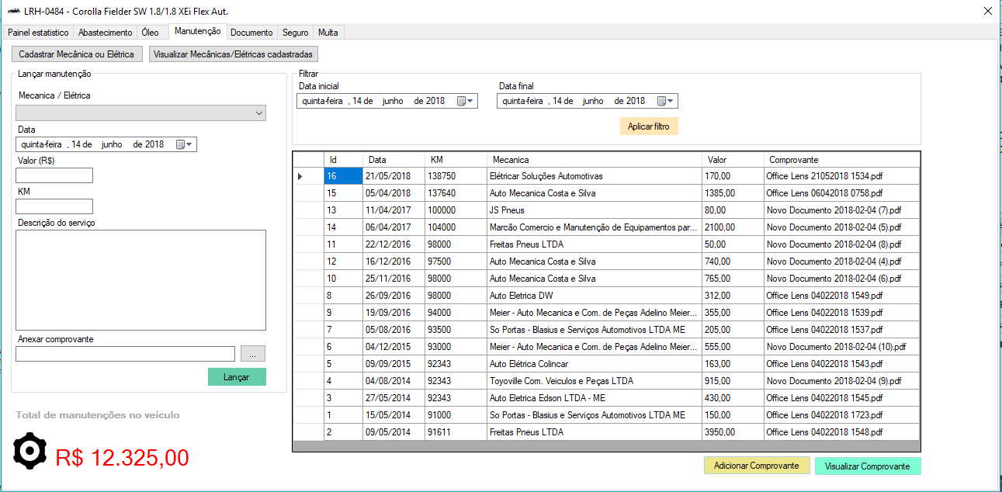

Nesta aba tem a finalidade de acompanhar as manutenções realizadas informando o valor total gasto. Também possui os mesmos recursos das telas anteriores, de inserir comprovante de cada manutenção, visualizar o comprovante anexado, filtrar as manutenções por período de data, sendo recalculado automaticamente o valor total gasto no período informado.

# **ABA DE DADOS DE SEGURO**

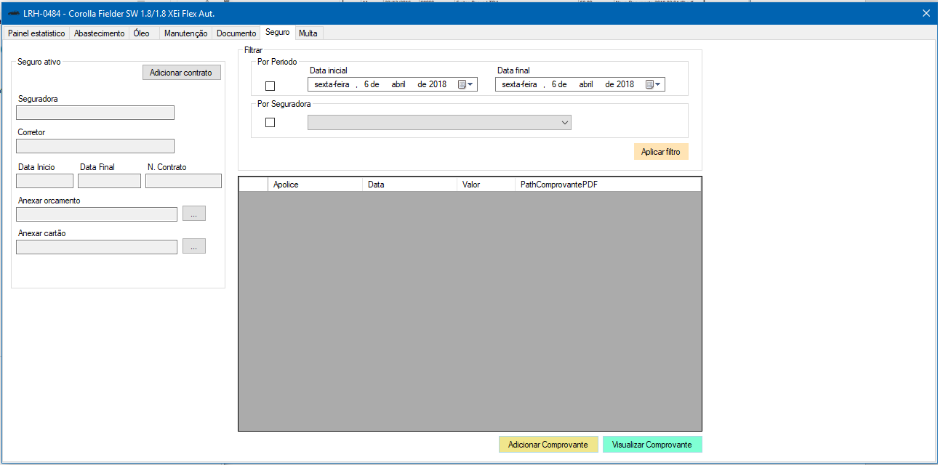

Nesta aba a finalidade é acompanhar e ter um controle e informações dos pagamentos e contratos relacionado ao seguro do veículo. Primeiramente é necessário cadastrar uma seguradora, encontrado na tela inicial:

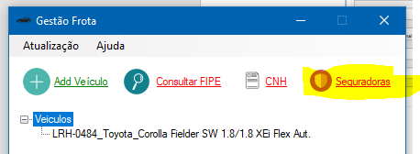

Após isso, já na aba de seguro, é necessário adicionar um contrato:

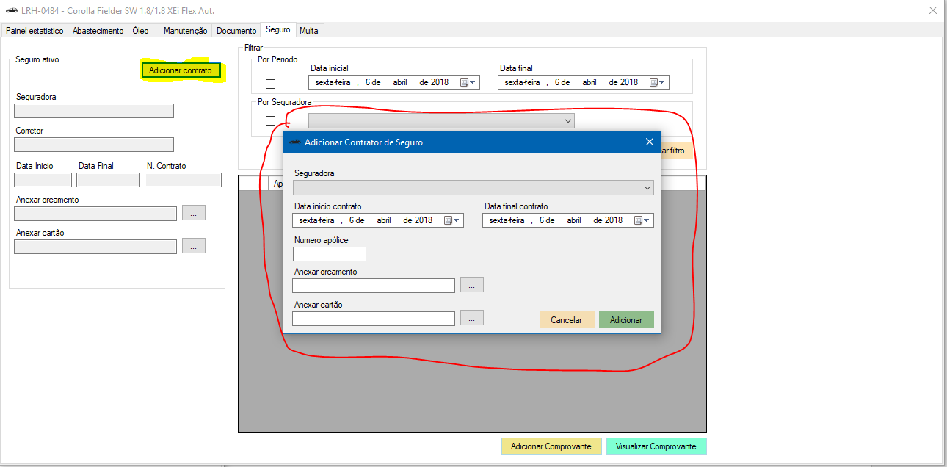

Ao abrir esta janela, deve ser informado a seguradora, na lista, cadastrada anteriormente, a data de início e fim do contrato, número da apólice e se desejar, pode ser adicionado uma cópia do cartão da apólice e o orçamento deste contrato.

Após adicionar o contrato, será liberado as opções de gestão do contrato de seguro ativo:

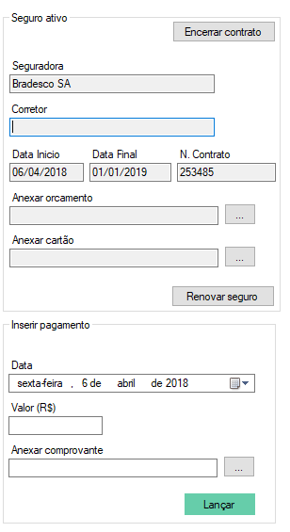

Com isso será possível lançar cada pagamento realizado neste contrato.

# **ABA DE DADOS DE MULTA**

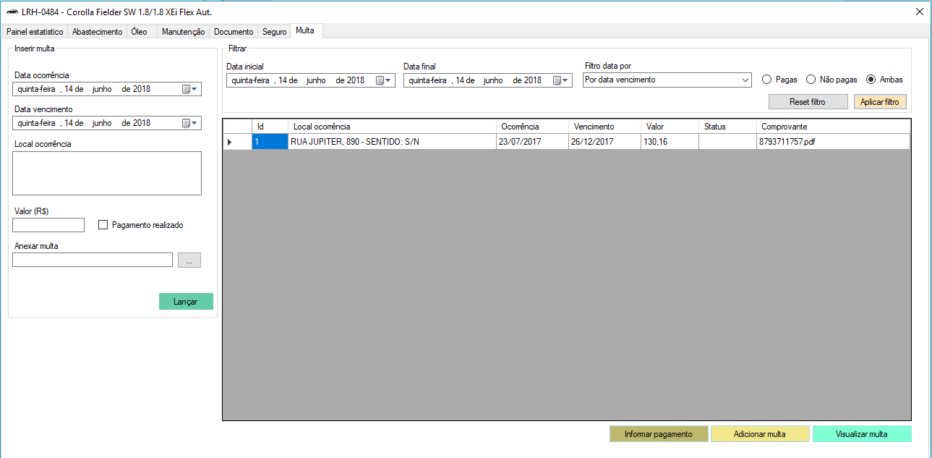

E por último, na sequência das abas, mas não menos importante, a aba de multa, que tem a finalidade de fornecer uma gestão das multas e data de vencimento, até como um histórico também.

# **CNH**

É possível cadastrar CNH no sistema para que ele avise sobre data de renovação. Para isso na primeira tela do sistema tem um ícone de CNH, clique nele:

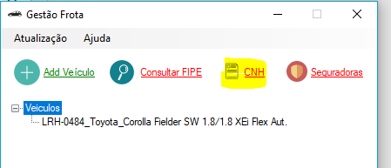

Será aberto a tela apresentando as CNH cadastradas, se não houver, vai em “Inserir” para abrir a janela de cadastro:

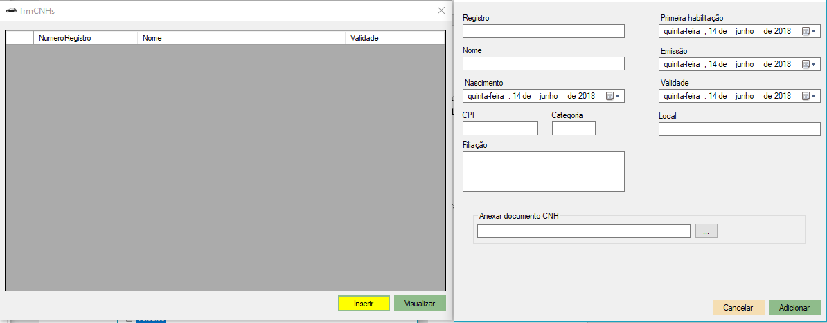

A partir daí basta informar os dados solicitados e pronto, o sistema irá informar quando estiver a 2 meses da renovação.

E também, pode ser usado para ter um controle dos motoristas que usam os veículos, caso possua uma frota.

# **CONSULTA NA FIPE**

Deseja consultar a tabela Fipe para obter informações sobre preço de veículos, motos e caminhão, também é possível a partir da tela inicial:

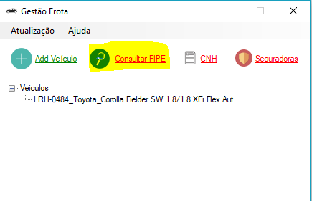

Basta informar os dados solicitados e pronto:

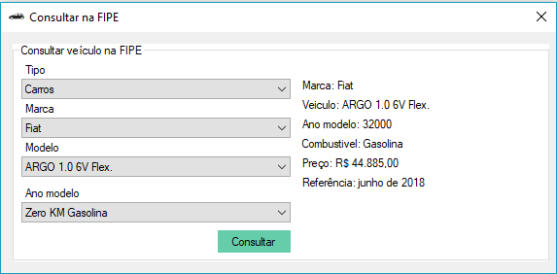

# **CONTE-ME**

A intenção é disponibilizar sempre um bom trabalho e um sistema bem feito, mas sempre pode existir falhas ou não contemplar algum recurso fundamental, por isso, acesso este ícone na janela principal:

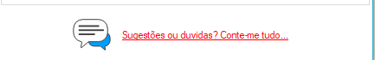

e compartilhe o que achou do programa, isso é muito importante para melhorar cada vez mais.

# **IMPORTANTE**

É importante sempre inserir o máximo de dados possível, para os registros ficarem completos, obtendo o máximo de recursos que o programa pode fornecer, é um pouco chato, mas depois irá ficar contente com os resultados.